附件2
齐盛宾馆位置图及交通路线说明
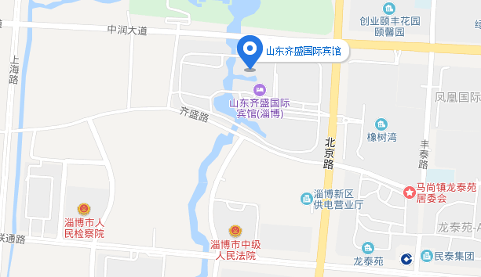
路线详情：
济南遥墙国际机场：
济南国际机场长途客运站2019时刻表
◆济南—淄博，票价：60元/人，全程约1小时20分钟。
遥墙机场—淄博: 08:40、09:20、10:40、12:00、13:20、16:20。
淄博—遥墙机场: 04:00、04:50、05:40、06:20、07:00、07:40、08:20、09:00、09:40、10:20、11:00、11:40、12:20、13:00、13:40、14:20、15:00、15:40、16:20、17:00、17:40、18:20、19:00、20:00。
淄博北站：（1）乘坐263路/k263路途径16站到达北京路(西十路)中润大道路口站，步行600米到达宾馆。（2）乘坐34路淄博北站途径8站到达市直机关第一办公楼(范家新村)站，步行1300米到达宾馆。（3）全程约10公里，乘坐出租车约15分钟，花费20元左右。
淄博火车站：（1）乘坐12路/k12路途径4站到达区政务中心站，换乘7路/k7路途径11站到达北京路(西十路)中润大道路口站，步行600米到达宾馆。（2）乘坐160路/k160路途径19站到达市直机关第一办公楼(范家新村)站，步行1300米到达宾馆。（3）步行600米到达东一路南首站，,乘坐7路/k7路途径27站到达北京路(西十路)中润大道路口站，步行600米到达宾馆。（3）全程约12公里，乘坐出租车约20分钟，花费25元左右。

